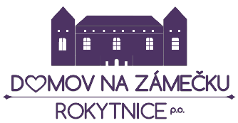
Domov Na zámečku Rokytnice, p. o., Rokytnice č. p. 1, PSČ: 751 04

IČ: 61985911
---------------------------------------------------------------------------------------------------------------------------------------------------------------------------------------------------------------------------------------------------------------------------------------

Lékárna U Zlatého mamuta s.r.o.
U pošty 423/10
751 24 Přerov II - Předmostí
IČ: 03559891

Rokytnice 6. 3. 2018

Věc: O b j e d n á v k a č. 84/2018

Objednáváme u Vás 108 ks poukázek na vitamínové přípravky pro naše zaměstnance z FKSP v hodnotě 4.000 Kč /1 poukázka.

Termín: 13. 3. 2018

Cena: 432.000,- Kč

S přátelským pozdravem

JUDr. Eva Fabová
ředitelka

Schvaluji:

Datum a podpis příkazce operace:

Datum a podpis správce rozpočtu:

objednávku převzala: PharmDr. Silvie Novotná dne: 7. 3. 2018
Lékárna U Zlatého mamuta s.r.o.

